**COMBUSTIBLE**

Se genera la comparativa en gasto de combustible de abril – junio 2021 y abril- junio 2022 tomando en cuenta que en lo que va del año, el costo del combustible a aumentado casi 10 veces, y se han generado apoyos a la ciudadanía, de igual manera se a elevado un poco el consumo, ya que tenemos trabajando las unidades vehiculares a un 90%., y el cual se a realizado el aumento de combustible ya que también se han generado mas unidades.

|  |  |  |
| --- | --- | --- |
| **MES 2021** | **GASTO LITROS** | **GASTO TOTAL** |
| **ABRIL** | **23,960.61** | **$494,459.96** |
| **MAYO** | **25,686.76** | **$530,905.30** |
| **JUNIO** | **23,960.61** | **$ 494,439.96** |
| **TOTAL** | **49,647.37** | **1,519,805.22** |

|  |  |  |
| --- | --- | --- |
| **MES 2022** | **GASTO LITROS** | **GASTO TOTAL** |
| **ABRIL** | **30,337.82** | **$657,374.60** |
| **MAYO** | **33,449.74** | **$730,975.74** |
| **JUNIO** | **25,545.75** | **$ 494,439.96** |
| **TOTAL** | **89,333.31** | **1,882,790.3** |

|  |  |  |  |
| --- | --- | --- | --- |
| **MES** | **2021** | **2022** | **AHORRO** |
| **ENERO** | **$494,459.96** | **$657,374.60** | **$-162,914.64** |
| **FEBRERO** | **$530,905.30** | **$730,975.74** | **$ -200,070.44** |
| **MARZO** | **$494,439.96** | **$565,021.37** | **$-70,581.41** |
| **TOTAL** | **$1,519,805.22** | **$1,882,790.30** | **$-292,403.67** |

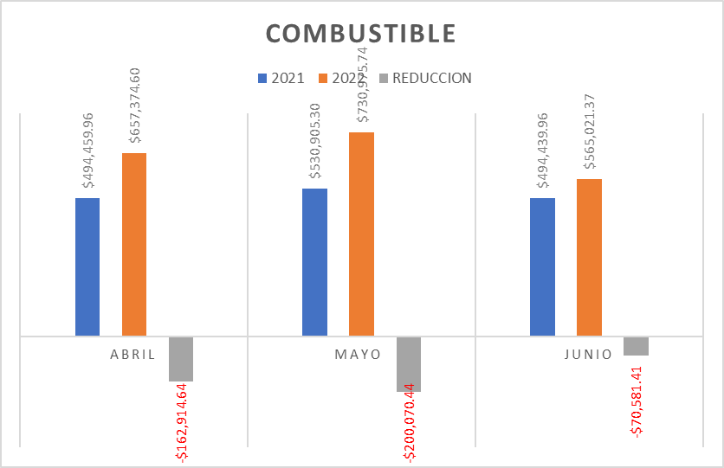



**MANTENIMIENTO**

Se genera el gasto de mantenimiento de abril- junio 2022, tomando en cuenta que se a tenido un aumento ya que se cuenta con unidades que han sido reincorporadas a vialidad por falta de mantenimiento y maquinaria pesada que se ha restaurado y utilizada para los apoyos a localidades.

|  |  |  |
| --- | --- | --- |
| **MES** | **SERVICIO** | **TOTAL** |
| ABRIL | MANTENIMIENTO | $ 312,223.44 |
| ABRIL | M.O | $ 132,602.20 |
| **TOTAL** |  | **$ 444,825.64** |
|  |  |  |
| **MES** | **SERVICIO** | **TOTAL** |
| MAYO | MANTENIMIENTO | $ 240,788.25 |
| MAYO | M.O | $ 113,126.73 |
| **TOTAL** |  | **$ 353,914.98** |
|  |  |  |
| **MES** | **SERVICIO** | **TOTAL** |
| JUNIO | MANTENIMIENTO | $ 235,531.41 |
| JUNIO | M.O | $ 101,873.14 |
| **TOTAL** |  | **$ 337,404.55** |